VoxiVision, makkelijk voorleesapparaat met AI

Louis Pool, Koninklijke Visio

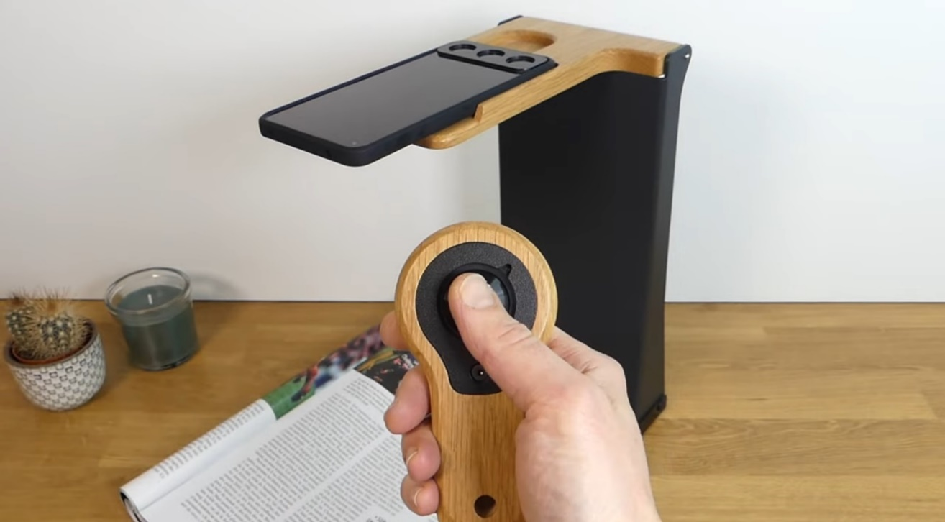

Voor mensen die slechtziend of blind zijn, zijn er inmiddels veel manieren om teksten zoals brieven, menukaarten of een flyer te laten voorlezen. Je kunt daar een voorleesapparaat voor gebruiken, maar ook een app op je telefoon en er zijn zelfs brillen die kunnen scannen.

Wie meer wil dan een klassiek voorleesapparaat dat thuis brieven voorleest, maar een smartphone te ingewikkeld vindt, kan aan de VoxiVision een mooi alternatief hebben. Met dit compacte en mobiele voorleesapparaat, ongeveer zo groot als een smartphone, kun je niet alleen brieven laten voorlezen, maar ook op eenvoudige wijze meerdere pagina’s achter elkaar scannen en laten voorlezen uit bijvoorbeeld een boek. Ook laten voorlezen van handgeschreven teksten is mogelijk.

Heeft de tekst een complexere lay-out, zoals een tijdschrift of krant? Dan geeft de AI-functie van VoxiVision eerst een samenvatting van de inhoud. Vervolgens kun je gerichte vragen stellen over wat je net hebt gehoord. Daarnaast kan het apparaat ook beelden beschrijven en producten herkennen via het scannen van barcodes. VoxiVision maakt voor al deze functies gebruik van internet via Wifi of een hotspot.

VoxiVision is eenvoudig te bedienen met drie knoppen op vaste locatie op het scherm. Voor wie het bedienen van apparaten lastig vindt kan dit zelfs nog vereenvoudigd worden naar een enkele knop. Ook kan het apparaat automatisch een foto maken en is het ook mogelijk om het apparaat met je stem bedienen.

VoxiVision is ontwikkeld voor mensen met een visuele beperking. Het apparaat is blind te bedienen en heeft daarnaast voor slechtziende mensen nog een extra vergrootglasfunctie.

Hoe werkt VoxiVision precies en voor wie is hij geschikt? Wij zochten het voor je uit.

Hoe ziet de VoxiVision eruit?
De VoxiVision is in feite een aangepaste smartphone met één gebruiksvriendelijke app. Over het scherm zit een afdekplaatje met aan de onderkant drie ronde openingen zo groot als je vingertop, zodat je de drie knoppen makkelijk op de tast kan vinden. Aan de zijkant van het apparaat vind je twee volumeknoppen, met daaronder de aan/uitknop. Deze knop kun je ook gebruiken om spraakopdrachten te geven.

Op de achterkant van het apparaat zit een camera waarmee documenten, objecten of barcodes gescand kunnen worden. Voor het geluid maakt de VoxiVision gebruik van de ingebouwde speaker, maar je kunt ook een koptelefoon of oordopjes aansluiten. Dit kan draadloos via Bluetooth of bedraad via een USB-C verloopstukje.

Er wordt een standaard meegeleverd waarin je de VoxiVision kunt plaatsen. Deze zorgt voor de juiste afstand tot het papier om een goede foto te maken. Dankzij een ingebouwde magneet staat het apparaat stevig vast in de houder. Wanneer je de VoxiVision in de standaard hebt geplaatst, wordt automatisch een foto gemaakt — je hoeft dat dus niet zelf te doen.

Tot slot wordt er een losse draadloze microfoon meegeleverd die van een knop is voorzien. Door de knop in te drukken kun je vragen stellen over de gescande tekst of een spraakopdracht geven. Microfoon plus knop zijn ongeveer 15 centimeter groot en liggen daarmee prettig in de hand. Meer daarover lees je verderop.

Hoe gebruik je de VoxiVision?
VoxiVision kent vijf verschillende functies die je met de drie knoppen kunt kiezen. Je gebruikt de drie knoppen op het scherm om uit de functies te kiezen en om je keuze te bevestigen. Die keuzes zijn te zien op het scherm en worden ook uitgesproken.

1. Lezen

Met de VoxiVision kun je op verschillende manieren teksten lezen. Gebruik je de zogenaamde leesmachine-functie, dan richt je de camera op een tekst en druk je op de cameraknop. Er wordt dan een foto gemaakt, waarna de tekst automatisch van begin tot eind wordt voorgelezen.

Een handige toevoeging is de meegeleverde standaard. Zodra je de VoxiVision in de standaard plaatst, herkent het apparaat dit en schakelt de automatische leesfunctie in. Leg je vervolgens een tekst onder het apparaat, dan wordt er direct een foto gemaakt en begint het voorlezen vanzelf. De standaard is geoptimaliseerd voor het maken van een goede scan vanaf een A4’tje.

Naast het maken van één enkele foto is er ook een functie om meerdere pagina’s achter elkaar te scannen. Je stelt vooraf in om de hoeveel seconden er een foto moet worden genomen. Hiervoor moet de VoxiVision wel in de standaard geplaatst zijn. De pagina’s worden op het apparaat opgeslagen, zodat je ze op een later moment kunt terugluisteren.

2. AI beeldbeschrijving
De AI-beeldbeschrijving is een functie waarmee de VoxiVision nauwkeurig beschrijft wat er op een gemaakte foto te zien is. Je kunt kiezen voor een korte beschrijving, een lange beschrijving of een samenvatting van een document. Bij de samenvattingsfunctie geeft de VoxiVision een overzicht van wat er op de pagina staat. Als de pagina uit meerdere onderdelen met tekst bestaat, zoals bij tijdschriften, dan benoemt de VoxiVision dat. Ook afbeeldingen op de pagina worden duidelijk omschreven.

VoxiVision kan na een scan bijvoorbeeld zeggen: “Rechts onderin staat een artikel over sprinkhanen, in het midden een foto van een sprinkhaan en bovenin een artikel over vogels.”

Vervolgens kun je met je stem vragen stellen aan de VoxiVision over wat je zojuist hebt gehoord. Dit kan met de meegeleverde microfoon of door kort op de aan/uit knop op het apparaat te drukken. Zo kun je in het voorbeeld van een pagina uit een tijdschrift informatie opvragen over de tekst die op de pagina staat. Denk bijvoorbeeld aan vragen over specifieke artikelen op de pagina, of een verzoek om een bepaald stuk tekst helemaal voor te lezen.

Let op: foto's die je maakt met de AI-beeldbeschrijving worden tijdelijk opgeslagen op een externe server. Om privacy redenen is het verstandig om geen gevoelige informatie te fotograferen, zoals rekeningnummers, facturen of persoonsgegevens. Houd er ook rekening mee dat de AI-functie aanvullende informatie kan geven op basis van gegevens van het internet in plaats vanuit jouw scan. Het is niet gezegd dat die informatie ook 100% correct is.

3. Scanner
Met de scannerfunctie kun je barcodes en bankbiljetten herkennen. Richt de VoxiVision op een barcode of biljet en de informatie wordt direct uitgesproken.

Bij barcodes krijg je productinformatie te horen. Opvallend is hoeveel barcodes het systeem herkent en hoeveel details er per product worden gegeven. Scan je een bankbiljet, dan wordt het bedrag meteen uitgesproken.

4. Vergrootglas
Met de vergrootglasfunctie maak je een foto van bijvoorbeeld een tekst waarna je deze kunt vergroten. Voor een betere leesbaarheid kun je de kleuren aanpassen of het beeld instellen op zwart-wit.

5. Spraakcommando’s
De VoxiVision beschikt over een virtuele assistent waarmee je met je stem opdrachten kunt geven of vragen kunt stellen – vergelijkbaar met Siri of Google Assistant.

Je activeert deze functie met de knop op het apparaat zelf of via de microfoonknop op de afstandsbediening. Met spraakcommando’s kun je de VoxiVision deels bedienen. Zo kun je na het maken van een foto met de AI-beeldbeschrijving extra informatie opvragen over je document. Ook kun je vragen stellen over bijvoorbeeld de tijd of het batterijpercentage.

VoxiVision eenvoudiger maken
De VoxiVision kan worden ingesteld op basismodus. De basismodus is bedoeld voor mensen die de volledige bediening wat ingewikkeld vinden, of die simpelweg niet alle functies nodig hebben. In deze modus heb je nog steeds toegang tot alle vijf functies.

In de basismodus is het menu vereenvoudigd: je wisselt met één knop tussen de functies en maakt met een andere knop een foto. Je hoeft hierdoor niet meer door menu’s te navigeren.

Wil je bepaalde functies helemaal niet gebruiken? Dan kun je ervoor kiezen om in het instellingenmenu die onderdelen volledig uit te schakelen. Dat kan zowel in de basismodus als in de normale modus. Zo blijft de VoxiVision precies zo overzichtelijk als jij nodig hebt.

Meer info
VoxiVision wordt in Nederland geleverd door Lowvision Totaal en in België door Sensotec. De Franse ontwikkelaar is VoxiWeb.

Conclusie
Met de VoxiVision kun je op veel verschillende manieren een tekst laten voorlezen. Dit kan gaan om een losse pagina of meerdere pagina’s achter elkaar. Je kunt een samenvatting krijgen van een tekst en er zelfs meerdere vragen over stellen.

Daarnaast kan hij kan hij een foto maken en deze vergroten of in een ander contrast weergeven. Voor het lezen van informatie op een product kun je een streepjescode scannen. Dat gaat gemakkelijk en het is opvallend hoeveel streepjescodes het apparaat herkent.

Een handige toevoeging is de meegeleverde standaard waar je de VoxiVision in kunt leggen. Deze zorgt voor de juiste afstand tot een A4’tje, waardoor het apparaat automatisch en nauwkeurig een foto kan maken.

Een nadeel is dat de VoxiVision geen 4G- of 5G-verbinding ondersteunt. Voor internettoegang ben je buitenshuis dus altijd afhankelijk van Wifi of een mobiele hotspot.

Al met al is de VoxiVision een interessant voorleesapparaat dat net andere functies en mogelijkheden biedt dan andere voorleesapparaten.

Zijn er ook alternatieven?
Lees verder op het Kennisportaal over andere hulpmiddelen en apps die gebruik maken van AI.

Hark AI, voorleesapparaat. Een artikel volgt!
Tien handige apps met AI functies
AI toepassingen bij Envision Glasses
Overzichtspagina AI van het Kennisportaal

Heb je nog vragen?
Mail naar kennisportaal@visio.org, of bel 088 585 56 66
Meer artikelen, video’s en podcasts vind je op kennisportaal.visio.org

Koninklijke Visio
expertisecentrum voor slechtziende en blinde mensen
www.visio.org

